matemática – perímetro e área 4
Dando continuidade ao estudo das áreas e perímetro. Resolva os problemas e envie para o moodle na data de hoje com a sua nota de dpo.

- Uma costureira confecciona 15 toalhas de retalhos por semana. Todos os retalhos têm
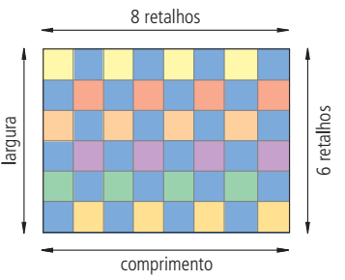
formato de um quadrado de 30 cm de lado. Analise a imagem:
Observe as medidas da toalha e responda:
a) Quantos retalhos são utilizados na confecção de uma toalha?
b) Qual é, em centímetros, o comprimento da toalha?
c) Qual é, em centímetros, a largura da toalha?
d) Quantos centímetros quadrados de tecido são necessários para confeccionar uma toalha?

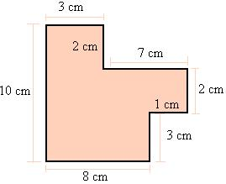
- Analise a imagem:

- Calcule o perímetro dela;

- Calcule a área dela. Dica: Você pode dividí-la em vários retângulos e encontrar a área de cada um deles.

